Los derechos de los esclavos en la antigua Roma

El Imperio romano sigue vivo en el imaginario colectivo como una civilización de gran poder y grandeza. Sin embargo, fue construido y funcionaba gracias al trabajo de los esclavos, que solían ser personas cuyas tierras habían sido conquistadas por los romanos. Los esclavos tenían muy pocos derechos y estaban a merced de sus propietarios. El pueblo romano no se destacaba precisamente por su carácter amable y la esclavitud fue una de las cuestiones donde su salvajismo se hizo patente. El romano tenía el poder de decidir sobre la vida y la muerte de su siervo.

**Las leyes del imperio**

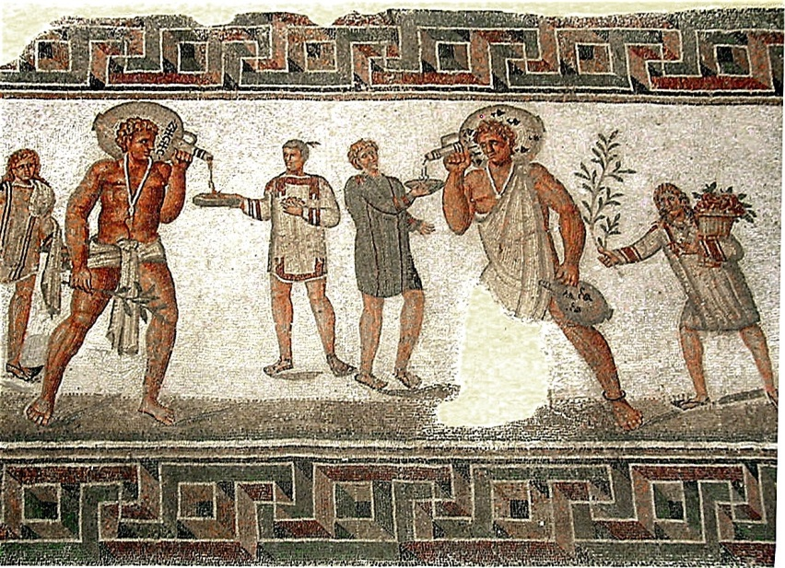Durante aquella época fueron aprobadas determinadas leyes que afectaban a algunos derechos básicos de los esclavos romanos. Por ejemplo, no podían ser vendidos para luchar con fieras en el teatro. Tampoco se podía matar a un esclavo por el mero hecho de ser demasiado viejo para seguir siendo útil. El esclavo que era abandonado en la calle a su suerte se consideraba liberado legalmente. No obstante, la mayoría de estas leyes eran puro cuento y no se respetaban. La verdad era que el esclavo era considerado como una propiedad y su señor podía hacer con él lo que quisiera.

**El peculium**

Aunque legalmente los esclavos no podían poseer bienes, algunos de los señores más bondadosos sí permitían a sus siervos tener pequeñas pertenencias que recibían el nombre de peculium. Podía tratarse de algunos efectos personales e incluso de ciertas cantidades de dinero que el esclavo ganaba por las propinas o regalos que recibía de otras personas. Con el dinero reunido se podía comprar la libertad. Por otra parte, el esclavo podía incluso a su vez poseer un vicarius, es decir, un siervo que podía alquilar con el fin de ganar dinero para sí mismo.

## Libertad

Un esclavo podía comprar su libertad, pero esto era algo muy difícil de conseguir, ya que no tenía derecho a la propiedad y era muy probable que tampoco dispusiera de paga. Con frecuencia, el señor tenía que otorgar al esclavo su libertad. Esto podía deberse a cualquier motivo, pero normalmente se hacía por la entrega del esclavo o por sus largos años de servicio. Se precisaba de una ceremonia pública donde el señor oficialmente liberaba al esclavo tocando su cabeza con un bastón. Al esclavo recién liberado se le llamaba liberto.